Школьная газета
Выпуск №1 2012
«РОМАНТИК»
Выпускается с декабря 2002 года

КАК ВСТРЕЧАЛИ НОВЫЙ ГОД


К встрече Нового года готовятся заранее. Вот и у нас в школе подготовку начали с составления сценария новогоднего вечера. За проведение праздника отвечали ребята 11 класса. Почтовый ящик для новогодних писем приготовил 8 класс. Каждый класс готовил веселое выступление. Девочки 6-7 класса исполнили танец «снежинок», а мальчики вышли на сцену в костюмах дракона. В исполнении 8 класса прозвучала песня «Это Новый год». На сцене снова мы увидели современный танец, который показал 10 класс. Главные герои праздничного выступления – это Дед Мороз (Гавриловский Олег), Снегурочка (Стешенцева Лена) и няня Метелица (Вараксина Алёна), казались настоящими героями сказки. Ксюша Хамидулина показала «живую аську», задорно выбегая на сцену с сообщением. Роль веселого молодого Нового года сыграл артистичный Женя Ляпунов. Когда появились на сцене Слезняк (Сафонова Юля), Депрессняк (Стешенцев Максим) и Отвязный (Вараксина Наташа), то по залу прокатился смех. Сколько слез пролил Слезняк, слушая Отвязного и Депрессняка! Прозвучала красивая песня про Новый год и сказочное представление закончилось. Праздник продолжился дискотекой.

2012 год - год Дракона
ЧТО ОЖИДАЕТ НАС В ГОД ЧЁРНОГО ВОДЯНОГО ДРАКОНА?
Дракон примет эстафету покровительства и будет поощрять или испытывать нас весь 2012 год (по восточному календарю точная дата начала Года Дракона 23 января 2012). Многие, заслышав эту цифру, ощущают холодную дрожь по спине. Причина этому – вопросы, которые не дают покоя миллионам людей во всем мире: будет ли конец света, какой будет год Дракона, что ждет человека: вечный закат, ужасная катастрофа или светлое будущее?
Нам ответит на этот вопрос гороскоп.
Общий гороскоп на 2012-Год Дракона:
Новый 2012 год - год Дракона. Нелегкий год. Но и важный и успешный год! Год сражений и побед. Идите смело вперед! Если Вы что-то откладывали "на потом", то именно сейчас то время, когда надо все решить и сделать. Тянуть больше не стоит. Год Дракона - как для осуществления важных планов.
КРЫСА - год Дракона - очень удачен для нее. Она может быть в этот год спокойна
БЫК - Не надо забывать, что останавливаться нельзя! Хотя внешне все благополучно, это можно все потерять. Спасает только движение вперед!
ТИГР - Нелегкий год для ТИГРА, главное найти правильную точку опоры и тогда все будет хорошо.
КОТ - Внутреннее спокойствие и озабоченность личными делами спасёт КОТА от внешних волнений.
ЗМЕЯ - То, что всегда удерживаем ЗМЕЮ от ненужного беспокойства - ее мудрость. Это поможет и на этот раз.
ЛОШАДЬ - Хороший год для ЛОШАДИ. Есть возможность показать себя во всей красе.
КОЗА - Найдет много интересного в разных областях и сможет соединить в правильную комбинацию найденное. Удачный год.
ОБЕЗЬЯНА - Получит удовольствие от года. Куда Дракону без ОБЕЗЬЯНЫ?
ПЕТУХ - Все, что кажется обычным в другие года, в этом году будет значимым. Хороший год для заключения брачного союза!
СОБАКА - Трудности года будут пугать СОБАКУ. Иногда не стоит идти на пролом, а лучше выбрать свой путь.
СВИНЬЯ - Этот год слишком нарядный для нее. Спокойствие и тишина влечет СВИНЬЮ, но данный год даст много пищи СВИНЬЕ.
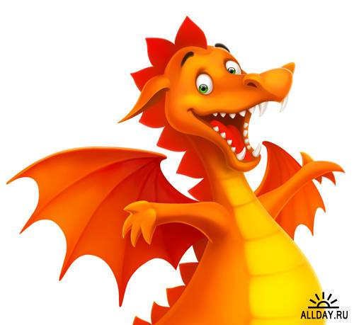

Праздники в январе

1 января | Новый год  Всемирный день мира (День всемирных молитв о мире)  Праздник Марии — Царицы мира
2 января | День святого Бертольда в Швейцарии
3 января | День памяти княгини Ольги
4 января | Путрада Экадаши  ²⁰¹²
5 января | День работников социальной защиты в Беларуси  Туциндан
6 января | Рождественский сочельник у восточных христиан  Рождество Христово в Армении  Католическое Богоявление
7 января | Рождество Христово у восточных христиан
8 января | Бабьи каши
9 января | День Республики Сербской  День совершеннолетия в Японии  ²⁰¹²  Национальный день мучеников в Панаме
10 января | День номера 110  День открытия первой сессии Генеральной Ассамблеи ООН
11 января | Международный день «спасибо»  День заповедников и национальных парков
12 января | День работника прокуратуры РФ  День похищений
13 января | День российской печати
14 января | Старый Новый год  День создания трубопроводных войск России  День защитников Родины в Узбекистане  День детей в Таиланде  ²⁰¹²
15 января | День рождения Википедии  День международного признания Хорватии
16 января | День свободы вероисповедания в США  День учителя в Таиланде
17 января | День святого Антонио
18 января | Крещенский сочельник
19 января | Крещение Господне (Святое Богоявление)  День спасателя Беларуси
20 января | День автономной республики Крым  День супруга в Исландии
21 января | Международный день объятий  День инженерных войск  День бабушки в Польше
22 января | День соборности Украины  День дедушки в Польше
23 января | Новый год по лунному календарю  Тэт — Вьетнамский Новый год  ²⁰¹²
24 января | День святого Неофита
25 января | День студентов (Татьянин день)  День штурмана ВМФ РФ
26 января | Международный день таможенника  День работника контрольно-ревизионной службы Украины
27 января | День воинской славы России — День снятия блокады города Ленинграда (1944 год)
28 января | День Армии в Армении
29 января | День работников пожарной охраны Украины  День работников прокуратуры Молдовы
30 января | День работников азербайджанской таможни  День деда Мороза и Снегурки  Гаханбар, посвященный Воху-Ману

^{вс}15 января
^{пн}16 января
^{вт}17 января
^{ср}18 января
^{чт}19 января
^{пт}20 января
^{сб}21 января
^{вс}22 января
^{пн}23 января
^{вт}24 января
^{ср}25 января
^{чт}26 января
^{пт}27 января
^{сб}28 января
^{вс}29 января
^{пн}30 января
^{вт}31 января

